
Projet d’Accueil Individualisé
Pour enfant et adolescent allergique

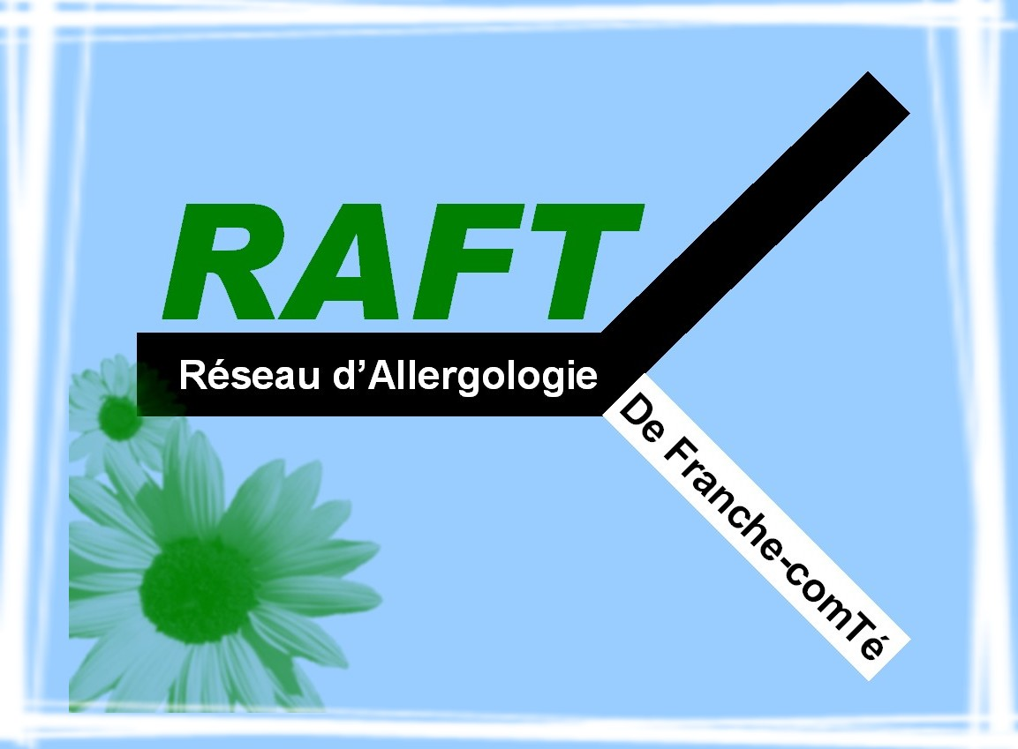

Nom : Prénom :

Né(e) le : Adresse :

Etablissement :

Médecin scolaire : Scolarisé(e) en :

Personnes à contacter (téléphone)

Parents :
Téléphone où un parent est joignable sur le temps scolaire ou périscolaire :

Domicile :
Portable :
Travail père :
Travail mère :

Médecin allergologue:

Médecin traitant :

SAMU : 15

Parties Prenantes
Signatures et dates

Les parents Le responsable de l’établissement L’enseignant
Monsieur et (ou) Madame

Le responsable de restauration Le personnel de cantine Le médecin allergologue
Scolaire ou médecin traitant

Le médecin scolaire L’infirmière scolaire L’élève

Le CPE

Protocole de soins d’urgence en cas d’allergie alimentaire
ou piqûres d’hyménoptères

Nom : Prénom :
Date de naissance : Poids :
Classe :
Etablissement :

Allergie à :

Composition de la trousse d’urgence (déposée à l’école) :

➢ Antihistaminique :
➢ Corticoïdes :
➢ Broncho-dilatateur :
➢ Adrénaline Injectable :
➢ Autres :

Dès les premiers signes, après ingestion alimentaire
ou piqûres d’hyménoptères
ALERTER LE SAMU 15 et pratiquer :

Situations | Signes d’appel | Conduite à tenir
Si crise d’asthme | - Si respiration difficile et/ou  - Impression d’étouffer et/ou  - Difficultés de parler et/ou  - Sifflements et/ou  - Toux | - Faire inhaler avec une chambre d’inhalation …. bouffées de :  - Si pas d’amélioration dans les 2 minutes faire à nouveau inhaler …. bouffées de :  - Si pas d’amélioration dans les 3 minutes :
Si crise d’urticaire généralisée | - Plaques rouges et démangeaisons comme des piqûres d’orties | - Faire avaler ou mettre dans la bouche:
Si oedème | - Gonflement des lèvres  - Gonflement du visage | - Faire avaler ou mettre dans la bouche :
Si œdème avec signe respiratoire | - Gonflement de la langue  - Voix rauque et/ou étouffement  - Etouffement | - En plus, injecter sur la face antérieure de la cuisse ANAPEN
Si malaise | Malaise avec :  - démangeaisons et/ou  - gêne respiratoire et/ou  - douleurs abdominales et/ou nausées, vomissements | - Injecter sur la face antérieure de la cuisse ANAPEN
DATE : Signature et cachet du médecin

Besoins spécifiques de l’élève allergique alimentaire

➢ Aucune prise alimentaire en dehors des goûters apportés par l’élève lui-même

➢ Restauration scolaire ( Cocher la mention retenue) :

□ non autorisé

□ panier repas familiaux seuls autorisés

□ régimes spécifiques garantis par le distributeur de restauration collective

□ menus habituels sous réserve d’éviction simple :

➢ Trousse d’urgence contenant les médicaments prescrits par le médecin (déposé dans l’établissement) :

□ Endroit où est déposé la trousse d’urgence :

□ Cette trousse doit également contenir un double de ce document

□ Il est de la responsabilité des parents de vérifier la date de péremption des médicaments et de les renouveler dès qu’ils sont périmés.

➢ En cas de déplacement scolaire

□ Emporter la trousse d’urgence avec le double de ce document et un téléphone portable

□ Noter les n° de téléphone d’urgence du lieu du déplacement à l’étranger

➢ En cas de changement d’enseignant

□ Faire suivre l’information de façon prioritaire

